Интегрированный урок биологии и физики в 8 классе.
«Глаз как оптическая система»

Авторы: Безденежных И.А., учитель биологии первой категории
Виногоров А.А., учитель физики первой категории.

Аннотация
Данный интегрированный урок по биологии и физике составлен для обучающихся 8-х классов в соответствии с ФГОС. Он позволяет, опираясь на знания по этим предметам в полной мере сформировать у учащихся основы научного представления о глазе как оптической системе, побуждает к нахождению причинно-следственных связей, развивает мышление, логику, память, формирует коммуникативные способности детей. Кроме того, интегрированный урок является актуальным, так как в задания ОГЭ включены вопросы по данной теме.
Содержание урока объединяет знания о строении человеческого глаза с основами оптики.
В ходе урока учащиеся выполняют разнообразные задания: проводят небольшой эксперимент по получению изображения через собирающую линзу, работают с моделью глаза и хрусталика, заполняют таблицу по корректировке дефектов зрения с помощью линз, используют текст учебника; отвечают на вопросы тестов, выполняют несложную гимнастику для глаз и др. Результаты, выполненных заданий, проверяются по эталонному образцу путём само- и взаимопроверки.
Весь урок сопровождает презентация, которая применяется не только для иллюстрации объяснения учителя, но и как средство обучения, проверки и коррекции знаний.

Цель урока: рассмотрение глаза как оптического прибора, выяснение принципов его работы и ознакомление с распространёнными дефектами зрения и способами их профилактики и корректировки.
Тип урока: урок комбинированный.
Оборудование и материалы: оптические линзы, модель «Строение глаза», прибор из комплекта «L-микро», модель хрусталика из поролона, мультимедийный проектор, индивидуальные рабочие листы, презентация по теме «Глаз как оптическая система».
Методы обучения: словесные, наглядные, практические, поисковые, устная и письменная проверка знаний.
Планируемые результаты:
Личностные:
- проявление познавательного интереса к изучению функционирования органа зрения как оптической системы;
- осознание ценности зрения в жизни человека;
- проявление интереса к профилактике нарушений зрения.
Метапредметные:
- умение анализировать, обрабатывать, корректировать информацию, полученную на основе экспериментов с целью выявления причинно-следственных связей;
- умение работать самостоятельно и в группе;
- умение контролировать и оценивать результаты своей деятельности и работы одноклассников;
- умение применять знания, полученные в курсе биологии, к решению физических задач;
- умение использовать полученные знания на практике.
Предметные:
- знание особенностей строения и функционирования органа зрения с позиции законов физики и анатомии;
- усвоение понятий «аккомодация», «фокусное расстояние», «преломляющая способность глаза», «близорукость», «дальнозоркость»;
- знание способов коррекции зрительных дефектов с помощью линз;
- знание правил гигиены зрения;
- усвоение простейших упражнений для тренировки глазных мышц.

Ход урока
1. Организационный момент
2. Актуализация знаний

Учитель биологии: Добрый день, ребята! Посмотрите, пожалуйста, друг на друга - улыбнитесь! Надеюсь, в такой доброжелательной обстановке пройдёт наш сегодняшний урок и будет он очень плодотворным! Присаживайтесь, пожалуйста!
Сегодня у нас урок необычный, а интегрированный, т.е. объединяющий две науки физику и биологию. (слайд 1)
Начать сегодняшнее занятие мне хочется с удивительно красивых пейзажей, чтобы напомнить, в каком прекрасном мире мы с вами живём: полном красок, звуков, запахов. И более 90% информации о нём мы получаем с помощью зрительного анализатора.
(слайд 2)
??? Из каких частей состоит зрительный анализатор? (фоторецепторы сетчатки – зрительный нерв – затылочная доля КБП ) (слайд 3)
??? А что же такое глаз? (Глаз-это орган зрения, начальное звено зрительного анализатора).
Предлагаю вам вспомнить внутреннее строение глаза, выполнив задание №1 в рабочих листах, лежащих перед вами. Через минуту проверим правильность его выполнения. (слайд 4)

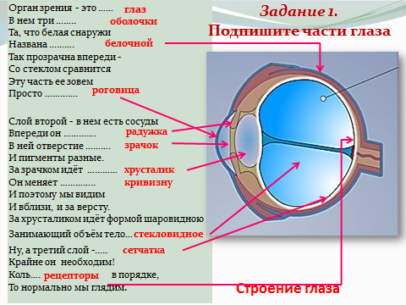

Закончили? Обменяйтесь листочками с соседом и проверяем, отмечая правильные ответы знаком «+»

(Взаимопроверка в паре по образцу на слайде, учитель зачитывает стих с правильными ответами)
Учитель физики: Для дальнейшей работы нам потребуется вспомнить и некоторые понятия из физики. Выполняем задание №2 в ваших рабочих листах, отвечаем на вопросы теста. (слайд 5)

- Линзой называют...
а) Прозрачное тело, ограниченное сферической поверхностью
б) Непрозрачное тело
в) Тело, ограниченное сферической поверхностью
- На рисунке изображены стеклянные линзы. Какие из них являются собирающими?
- 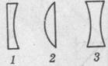
а) 1. б) 2. в) 3.
- Какой буквой обозначается главный фокус линзы?
а) F; б) О; в) Д.
- В каких единицах измеряется оптическая сила линзы?
а) мм; б) кг; в) дптр;
Ответ: 1-а 2-б 3-а 4-в (самопроверка по образцу на слайде)
Учитель биологии: - А теперь отгадайте загадку. (Слайд 6)

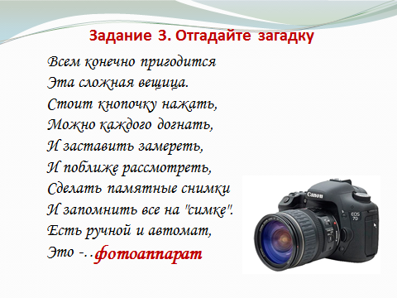

2.Формулирование темы урока и целеполагание
Учитель физики: Объединив полученные понятия, попробуйте сформулировать тему урока. «Глаз как оптическая система» («Глаз-оптический прибор») (Слайд 7) (Запись темы на доске и в рабочем листе)
Учитель биологии: В ходе изучения новой темы, мы выясним, какие структуры глаза относятся к его оптической системе, каким образом складывается правильное видение окружающего мира, какие существуют дефекты зрения и как их предупредить. (Слайд 8)

3. Основной этап.

Учитель биологии: (слайд 9) Для продолжения нашей работы необходимо выяснить: а какие структуры глаза могут проводить свет? Задание для вас: выйти к доске, показать и назвать эти части на модели глазного яблока. Ребята, подчеркните роговицу, хрусталик, стекловидное тело на рисунке в рабочем листе.

Учитель физики: Глаз – это орган, который можно сравнить с окном в окружающий мир, его называют ещё «живым» фотоаппаратом.
Всё пространство вокруг человека заполнено различным излучением. И только малая его часть воспринимается органом зрения. Свет или видимое излучение – это электромагнитная волна длиной излучения от 400 до 760 нм. Другие волны не вызывают зрительных ощущений. Наши глаза чувствительны только к определенному, сравнительно узкому интервалу длин волн.
Как возникают и воспринимаются глазом изображения различных предметов? (слайд 10)
Свет, преломляясь в оптической системе глаза, которую образуют роговица, хрусталик и стекловидное тело, дает на сетчатке действительное, уменьшенные и обратные изображения предметов. Попав на фоторецепторы сетчатки, световая волна преобразуется в нервные импульсы. Эти импульсы передаются в мозг, и у человека появляются зрительные ощущения: он видит предметы.
Проведем маленький эксперимент. Получим изображение окна с помощью собирающей линзы. Ознакомьтесь с ходом работы, выполните её и сделайте вывод. (слайд 11) (Вывод: Изображение предмета, возникающего на сетчатке глаза действительное, уменьшенное и перевёрнутое)
Первым это доказал, построив ход лучей в оптической системе глаза, немецкий астроном И. Кеплер (Портрет учёного) (слайд 12)
Вся эта система аналогична оптической системе собирающей линзы.
Учитель биологии:
???Ребята, а почему тогда мы видим предметы неперевернутыми?
(потому, что зрение непрерывно корректируется мозгом) (слайд 13)
??? Где находиться зрительная зона - центральное звено зрительного анализатора?
( в затылочной доле КБП). Поэтому биологи и говорят «что глаз смотрит, а мозг видит»
Учитель физики: Фотоаппарат представляет собой устройство, принцип действия которого подобен работе человеческого глаза. (слайд 14)
Глаз приспособлен к работе в различной интенсивности освещения (благодаря адаптации) (слайд 15). Способность глаза приспосабливаться к видению, как на близком, так и на более далеком расстоянии называется аккомодацией (от лат. accomodatio - приспособление). Благодаря аккомодации человеку удается фокусировать изображения различных предметов на одном и том же расстоянии от хрусталика - на сетчатке глаза. (Запишите определение в задании 4 рабочего листа)
Оптимальное расстояние при чтении и письме для нормального глаза составляет около 30 см. Это расстояние называют расстоянием ясного (или наилучшего) зрения.
Учитель биологии: Продолжим эксперимент. Возьмите в руки поролоновую модель хрусталика и пальцами сожмите её. Представьте, что ваши пальцы –это мышцы, изменяющие кривизну хрусталика. Когда вы длительное время смотрите на близко расположенные предметы, мышцы, сжимающие хрусталик сильно устают (как сейчас ваши пальцы) и со своей функцией не справляются. В итоге, нарушается процесс аккомодации, формируются различные дефекты зрения. Но глазные мышцы можно укреплять и тренировать, проделывая несложные упражнения. Внимание на экран... следите за ягодкой - малинкой Физкультминутка (слайд 16) (Переключение презентаций). Отдохнули ваши глазки?
Самыми распространённым дефектами зрения являются близорукость и дальнозоркость. Их результатом будет мутное нечёткое изображение предметов на сетчатке глаза.
Давайте познакомимся с этими дефектами поближе, заполнив таблицу задание № 5
(слайд 17,18) в рабочем листе. Информацию вы найдёте в учебнике на стр.249-250 (самостоятельная работа с текстом учебника)
Признаки для сравнения | Нарушение зрения
 | Близорукость | Дальнозоркость
Плохо видны предметы, расположенные | далеко | близко
Лучи фокусируются | перед сетчаткой | за сетчаткой
Для коррекции нужны очки с линзами | двояковогнутыми (рассеивающими) | двояковыпуклыми (собирающими)
А теперь проверим, сделав вывод.
Вывод: Близорукость исправляется подбором двояковогнутых (рассеивающих)линз,
а дальнозоркость двояковыпуклых (собирающих) линз.
Алексей Александрович своим демонстрационным опытом подтвердит наш вывод. (слайд 19)
Учитель физики: Перед вами на доске схема строения глаза. Действие хрусталика глаза смоделируем собирающей линзой. Свет, отражаясь от предметов, фокусируется на сетчатке глаза. Рассмотрим случай, когда хрусталик не может сфокусировать изображение предмета в пределах глазного яблока (дальнозоркость). Тогда для возвращения остроты зрения перед глазом располагают собирающую линзу, которая увеличивая сходимость светового пучка, поможет хрусталику сфокусировать изображение непосредственно на сетчатке глаза. Рассмотрим другой дефект зрения, называемый близорукостью, при котором хрусталик фокусирует пучок света перед сетчаткой. В этом случае для исправления остроты зрения используют рассеивающую линзу. Уменьшая сходимость светового пучка, такая линза поможет хрусталику сфокусировать пучок на сетчатке.
4. Закрепление изученного материала. (тестирование)
Учитель биологии: Ну, и для закрепления изученного, ответьте, пожалуйста, на вопросы теста. Ответы занесите в рабочие листы - задание 6.
(слайд 20)
Учитель физики: Итак, сделаем общий вывод по уроку.…Запишите его в ваши рабочие листы.., а теперь озвучьте написанное. (слайд 21)
Глаз – серьёзный оптический механизм, и как любой механизм может давать сбои. Некоторые дефект зрения можно корректировать с помощью линз. Но лучше их предупредить, выполняя несложные упражнения.
Молодцы! Всё верно! Отлично поработали!
В дневники запишем домашнее задание (слайд 22)
По физике: параграф 6,7 стр.185-188.
По биологии: параграф 50, составить буклет «Гигиена зрения»
5. Рефлексия
Учитель биологии : (слайд 23) В заключение, ребята, попрошу вас посмотреть на меня широко раскрытыми глазами тех, кому тема урока оказалась понятной,
одним раскрытым глазом тех, у кого ещё остались вопросы по теме;
и прошу закрыть глаза тех, кто остался безразличным к нашей сегодняшней теме и ничего не понял. Отрадно видеть, что таких нет!!!
Закончить сегодняшний урок мне хочется словами американской писательницы, которая в 19 лет полностью лишилась зрения, Елены Кетллер, обращёнными к человеку с нормальным зрением «Пользуйтесь глазами! Живите каждый день так, как будто можете ослепнуть. И вы откроете чудесный мир, который никогда не видели!» (слайд 24)
Все - молодцы, отлично поработали! Спасибо! (аплодисменты) (слайд 25)
Сдайте рабочие листы учителю.
Заключение
На данном уроке была использована технология интегрированного обучения, которая способствует повышению мотивации обучающихся к изучению данной темы, стимулирует их мыслительную и познавательную деятельность.
Этап актуализации знаний позволяет ребятам самостоятельно сформулировать тему урока.
В ходе урока открытие новых знаний в области биологии происходит с помощью физических экспериментов с применением демонстрационного и лабораторного оборудования. Высокая работоспособность учащихся на протяжении занятия объясняется применением разных форм и методов обучения. В ходе урока ребята самостоятельно выполняют ряд заданий и проверяют правильность их выполнения различными способами. Для придания уроку эмоциональной окраски используются красивые иллюстрации, стихотворные строки и цитаты. Особое внимание уделяется упражнениям по тренировке глазных мышц, а также делается акцент на необходимости бережного отношения к органу зрения.
Закрепление проводится в виде теста, проверяемого учителем, после занятия.
Рефлексия показывает насколько учащиеся поняли материал урока.

Библиографический список
1. Д.В. Колесов, Р.Д. Маш, И.Н. Беляев Биология: Человек, 8 кл.: учебник - М.: Дрофа, 2018.-416 с.
2. А.В. Перышкин Физика. 8 кл.: учебник. – М.: Дрофа, 2018.-238с.
3. Демченко Е.А. Нестандартные уроки физики 7-11 классы. – Волгоград, 2011.
4. Безруких Е.Г. Интегрированное обучение как средство организации современного учебного процесса.// Проблемы педагогики. Народное образование. Педагогика. 2015г. https://cyberleninka.ru/article/v/integrirovannoe-obuchenie-kak-sredstvo-organizatsii-sovremennogo-uchebnogo-protsessa
5. https://infourok.ru/zritelnaya-gimnastika-po-malinu-v-sad-poydyom-2421334.html
6. https://urok.1sept.ru/%D1%81%D1%82%D0%B0%D1%82%D1%8C%D0%B8/565048/
7. http://files.school-collection.edu.ru/dlrstore/e71ffa97-be9b-4cfb-a81c-62f6982acaa7/9_144.swf
Приложение 1
ФИ учащегося__________________________класс_________
Рабочий лист к уроку по теме «________________________________________»
Задание 1. Впишите в текст и укажите на схеме части глаза.
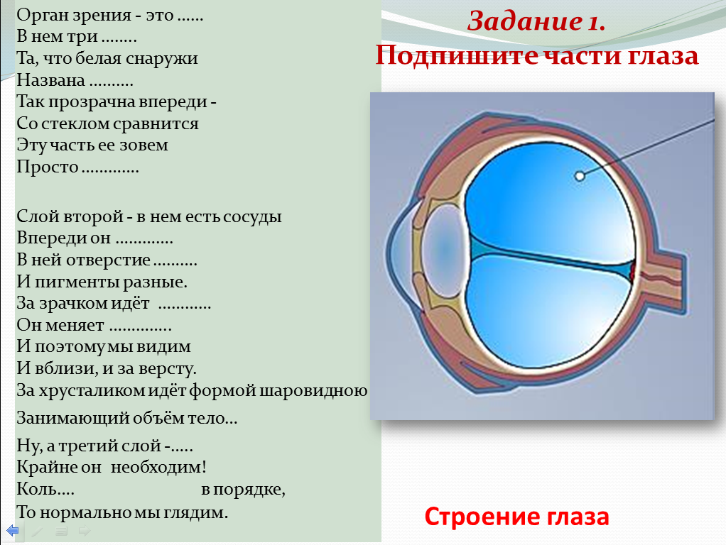
Задание 2. Ответьте на вопросы теста
1. Линзой называют...
а) прозрачное тело, ограниченное сферической поверхностью
б) непрозрачное тело
в) тело, ограниченное сферической поверхностью.
2. На рисунке изображены стеклянные линзы. Какие из них являются собирающими?
а) 1 б) 2 в) 3
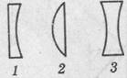

3.Какой буквой обозначается главный фокус линзы?
а) F б) О в) Д
4.В каких единицах измеряется оптическая сила линзы?
а) мм б) кг в) дптр г) А

Задание 3. Лабораторный опыт
Ход работы: 1) при помощи собирающей линзы получите на листе изображение окна,
2) замерьте с помощью линейки F - фокусное расстояние
3) вычислите оптическую силу линзы D= 1/F

Вывод: Изображение предмета, возникающего на сетчатке глаза _____________, _____________________, _______________________.

Задание 4. Допишите определение
Способность глаза приспосабливаться к видению, как на близком, так и на более далеком расстоянии называется_______________________________.
Задание 5. Заполните таблицу, пользуясь текстом учебника на с.249-250.
Признаки сравнения | Нарушение зрения
 | Близорукость | Дальнозоркость
Плохо видны предметы, расположенные
Лучи фокусируются
Для коррекции нужны очки с линзами
Вывод: Близорукость исправляется подбором ____________________линз, а дальнозоркость__________________________________линз.
Задание 6. 1-___,2-___,3___,4-___,5-___,6-___,7-___,8-___.

Общий вывод по уроку:
Глаз – серьёзный___________________ механизм, и как любой механизм может давать __________. Некоторые дефекты зрения можно корректировать с помощью_________, но лучше их предупредить, выполняя несложные ______________________.

